Выставка к 60-летию Института проблем передачи информации
им. А.А. Харкевича РАН и круглый стол «Выставки в отделах БЕН РАН»

16 мая 2022 года в рамках Дня библиотечной учёбы сотрудники БЕН РАН посетили отдел в ИППИ РАН.
Программа включала в себя: лекционную часть и заседание круглого стола. В ходе обзора выставки было сделано два доклада.
Максимова Е.М., кандидат биологических наук, ведущий сотрудник лаборатории №8 «Обработка сенсорной информации» ИППИ РАН, рассказала об истории и задачах лаборатории, о приборах для изучения зрения и выполнения других технических и научных задач, сделанных руками сотрудников.

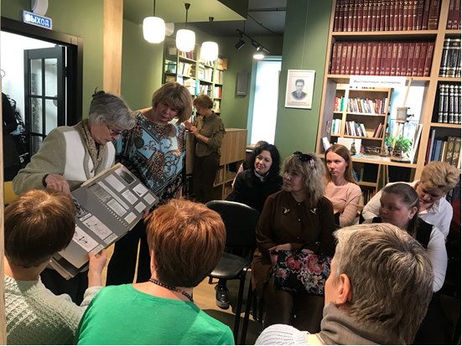
Рожкова Г.И., доктор биологических наук, профессор, подготовила презентацию на тему «Как изучали роль движений глаз 60 лет назад на отважных испытуемых в условиях анестезии глазного яблока». Оба доклада вызвали большой интерес аудитории.

Затем в формате круглого стола состоялось обсуждение выставочной работы в библиотеке. Среди затронутых тем: виды выставок, использование изданий и научных трудов из библиотечного фонда в качестве иллюстративного материала, особенности взаимодействия с научными сотрудниками.
В ходе мероприятия состоялся обмен мнениями о специфике библиотечной и выставочной работы в научно-исследовательских институтах, что позволило участникам выделить методы и подходы к организации выставок.
Выставку и круглый стол посетили сотрудники БЕН РАН, ИППИ РАН и сторонние организации.

